KLASA 0
27.04.2020r. - poniedziałek
Edukacja przedszkolna
Krąg tematyczny: Porządki w ogrodzie.
Temat: Po zimie w ogrodzie. Cebule i cebulki.
W tym dniu dzieci:
- Doskonalą umiejętność uważnego słuchania tekstu i wypowiadania się na temat jego treści oraz rozwijają percepcję słuchową;
- Rozwijają kompetencje językowe przez analizę i syntezę głosek oraz sylab w słowach;
- Poszerzają wiedzę przyrodniczą i utrwalają informacje dotyczące zmian zachodzących wiosną w ogrodzie;
- Wykonują Karty Pracy nr 3 oraz 27a, 27b, 28a i 28b – doskonalą percepcję wzrokowa, sprawność manualną, koordynację wzrokowo-ruchową oraz motorykę małą, a także umiejętność klasyfikacji.

- „O żółtym tulipanie” – rozmowa na temat opowiadania:

Zapraszamy dziecko do wysłuchania opowiadania. Prosimy, by dziecko uważnie słuchało i postarało się zapamiętać jak najwięcej szczegółów.

O żółtym tulipanie
Maria Różycka

W ciemnym domku pod ziemią mieszkał mały Tulipanek. Maleńki Tulipan, jak wszystkie małe dzieci, spał całymi dniami.
Wokoło było bowiem bardzo cicho i ciemno. Pewnego dnia obudziło go lekkie pukanie do drzwi.
− Kto tam? – zapytał obudzony ze snu Tulipanek.
− To ja. Deszczyk. Chcę wejść do ciebie. Nie bój się maleńki. Otwórz.
− Nie, nie chcę. Nie otworzę – powiedział Tulipanek i odwróciwszy się na drugą stronę, znów smacznie zasnął.
Po chwili mały Tulipanek znów usłyszał pukanie.
− Puk! Puk! Puk!
− Kto tam?
− To ja. Deszcz. Pozwól mi wejść do swego domku.
− Nie, nie chcę, abyś mnie zamoczył. Pozwól mi spać spokojnie.
Po pewnym czasie Tulipanek usłyszał znów pukanie i cieniutki, miły głosik wyszeptał:
− Tulipanku, wpuść mnie!
− Ktoś ty?
− Promyk słoneczny – odpowiedział cieniutki głosik.
− O, nie potrzebuję cię. Idź sobie.
Ale promyk słoneczny nie chciał odejść. Po chwili zajrzał do domu tulipanowego przez dziurkę od klucza i zapukał.
Kto tam puka? – zapytał zżółkły ze złości Tulipanek.
− To my Deszcz i Słońce. My chcemy wejść do ciebie!
Wtedy Tulipanek pomyślał:
„Ha, muszę jednak otworzyć, bo dwojgu nie dam rady”. I otworzył.
Wtedy Deszcz i Promyk wpadli do domu tulipanowego. Deszcz chwycił przestraszonego Tulipanka za jedną rękę. Promyk słońca za drugą i unieśli go wysoko, aż pod sam sufit.
Mały żółty Tulipanek uderzył główką o sufit swego domku i przebił go… I, o dziwo znalazł się wśród pięknego ogrodu, na zielonej trawce. Była wczesna wiosna. Promyki Słońca padały na żółtą główkę Tulipanka. A rano przyszły dzieci i zawołały:
− Patrzcie! Pierwszy żółty tulipan zakwitł dzisiaj z rana!
− Teraz już na pewno będzie wiosna!

Przykładowe pytania do opowiadania:
- Gdzie mieszkał Tulipanek?
- Kto najpierw odwiedził Tulipana?
- Czy Tulipanek wpuścił do swojego mieszkania deszczyk?
- Dlaczego nie?
- Kto przyszedł potem do Tulipana?
- Czy Tulipan otworzył drzwi słonku?
- Kto zobaczył Tulipana?
- Co powiedziały dzieci?

- „Tulipan” – zapoznanie dziecka z budową rośliny na przykładzie tulipana:

Pokazujemy dziecku obrazek tulipana i prowadzimy analizę słuchową wyrazu tulipan. Dziecko dzieli go na sylaby i przelicza głoski. Następnie ogląda części rośliny i nazywają je: cebulka, łodyga, liście, płatki.
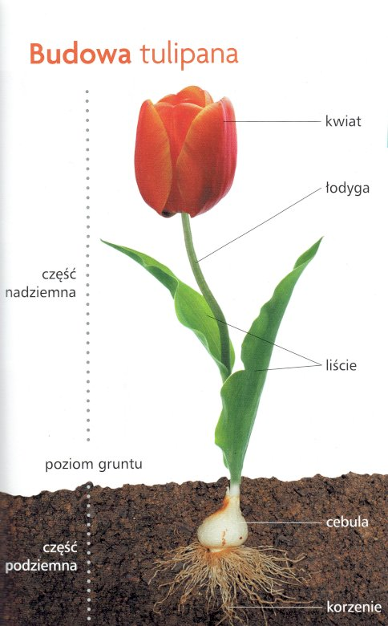

- Zagadki :

Rośnie w ogrodzie albo w polu
I z tego właśnie słynie,
Że gdy ja zaczniesz krajać,
To łza Ci popłynie. ( cebula )

Ładny owoc w żółtej skórce.
Chociaż kwaśny, to i tak
Pokrojony na plasterki – herbaty poprawia smak. ( cytryna )

- Suchanie piosenki: ,, Cudaczek.”( M. Bogdanowicz ):

http://chomikuj.pl/gosiasadowska5/21.+0d+piosenki+do+literki+cz.+C+-metoda+dobrego+startu+M+Bogdanowicz/22+Cudaczek+1,1600023420.mp3(audio)
- link do piosenki

Dziecko zwraca uwagę na słowa występujące w piosence, które zaczynają się głoską c.

Kto to taki ? To Cudaczek
Co on robi? Śmiesznie skacze
Co on lubi? Sok z cytrynki
Robi po nim słodkie minki.

Ref. Kto z Cudaczkiem się pobawi
Temu humor się poprawi
Kto z Cudaczkiem będzie skakał
Ten nie będzie więcej płakał
Jaki cudny ten Cudaczek
Z cekinami ma kubraczek
Nosek taki ma jak kulka
Główkę całkiem jak cebulka.

- Cudaczek jest zabawny i wygląda inaczej niż wszyscy. Odpowiedz całym zdaniem na pytania:
- W co jest ubrany Cudaczek?
- Czy wiesz, co to jest kubraczek?
- Co to są cekiny?
( Rodzic wyjaśnia niezrozumiałe słowa )
- Co lubi pić Cudaczek?
- Jaką ma głowę Cudaczek? ( jak cebulka )

- Zabawa doskonaląca koncentrację uwagi i umiejętność uważnego słuchania:

Dziecko słucha ponownie piosenkę: „Cudaczek”, gdy usłyszy słowo rozpoczynające się głoską c – wstaje i wykonuje obrót wokoło własnej osi.

- Jakie słowo ukryło się w wyrazie CUDACZEK, CUDNY? ( cud )

- Cudaczek wymyślał cudaczne słowa, Zastanów się jak naprawdę powinny brzmieć:

BUl-CE-KA cebulka
NY-CE-KI cekiny
TRY-CY-NA cytryna

- Jaką literą zaczynają się te słowa? Czy głoska c jest samogłoską czy spółgłoską?
- Czy w twoim imieniu lub nazwisku jest głoska c
- Podaj inne słowa zawierające głoskę c w nagłosie (na początku), śródgłosie (w środku) i wygłosie (na końcu).

- „C jak cebulka” – prezentacja litery c w wyrazie „cebulka”:

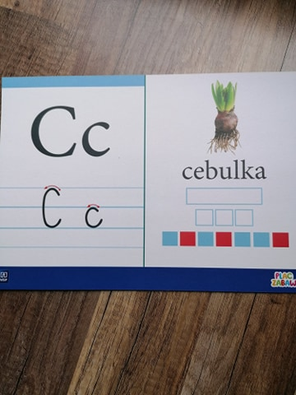
- Prosimy dziecko o wyklaskanie słowa „cebulka” zgodnie z modelem sylabowym
(ce-bul-ka).
- Następnie pytamy dziecko o podanie liczby sylab w tym wyrazie (3 sylaby).
- Z ilu głosek składa się wyraz cebulka?
- Ile w tym wyrazie mamy samogłosek (czerwone kwadraciki), a ile spółgłosek (niebieskie)?
- Możemy poprosić o wyszukiwanie innych przedmiotów na głoskę „c”.

- Prezentacja znaku graficznego liter: „C” i „c”:

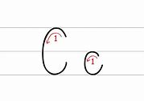

- Przyjrzyj się uważnie literze. - Do czego jest podobna litera c?
- Czy podobna jest do innej litery, którą już znasz?
- Następnie prosimy, by dziecko spróbowało kreślić demonstrowaną literę:
- palcem w powietrzu,
- palcem na stole,
- palcem na drugiej ręce,
- palcem na kolanie,
- palcem na podłodze itp.
- Zwracamy uwagę dziecka na miejsce litery „C” i „c” w liniaturze;
- Zwracamy także uwagę dziecka na kierunek pisania litery (strzałeczki), a także na to, aby podczas pisania litery w zeszycie lub liniaturze nie odrywać ręki w trakcie pisania.
- Wykonanie Kart Pracy 27a i 27b oraz 28a i 28b.
- Wykonanie Karty 3 (z książki: „Plac Zabaw. KROPKI, KRESKI I LITERY” – dziecko kreśli po śladzie literkę C, c; rysuje i koloruje cebulki oraz lepi z plasteliny literę c i cytrynę.
- Podsumowanie wiadomości:
- Jaką literę poznaliśmy na dzisiejszych zajęciach?
- Jakie poznaliśmy słowa w których występuje głoska c ?
- Do jakiej rodziny należy głoska c?

DLA CHĘTNYCH!!!
Mnóstwo ciekawych pomysłów i propozycji na temat symboli narodowych oraz powstania państwa polskiego z okazji zbliżających się „Świąt majowych” :

https://www.gov.pl/web/zdalnelekcje/kto-ty-jestes

- Dodatkowe materiały i karty pracy (DLA CHĘTNYCH !!!):

